PEDIDO DE INDICAÇÃO Nº 25/2025

Câmara de Vereadores de Nova Prata
Exmo. Sr. Presidente Felipe Paese
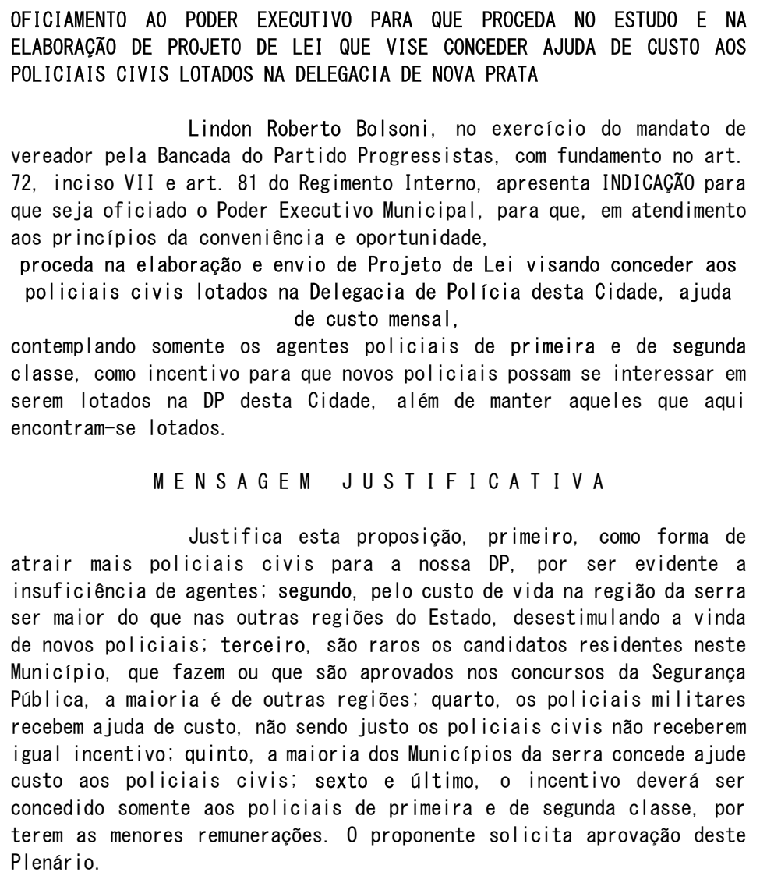
Reitera-se que esta mesma indicação foi apresentada sob nº 19/2025 e aprovada na Sessão do dia 08/03/2025, e por não ter sido atendida, esta reapresentando e reiterando o pedido, requerendo que seja incluído na Ordem do dia da próxima Sessão, para ser votada e em sendo aprovada seja dada regular tramitação.
Nova Prata, 20.02.2026

Lindon Bolsoni
Vereador Progressistas

